1. Join
2. Distincts
3. Group by
4. Funciones de agregación
5. Having

1.

**Join:** trae info de otra tabla en usa sola consulta. Así nos da mejor performance

En vez de poner todas las tablas en FROM ponemos solo una la que quedara en al izq. Abajo ponemos INNER JOIN seguido del nombre de la tabla con la que nos queremos cruzar. Y luego hay que poner el cruce de las tablas (o sea calve primaria (PK) se cruza con la clave foránea(FK)) con la palabra ON antes.

El ON es “con la tabla” y nombre de la tabla

**El JOIN no funciona si no ponemos el ON.**

**Inner join gener on.. se traduce como: une internamente geners en.. y la unión de la KF con FP**

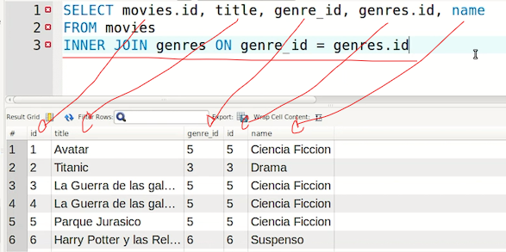

**INNER JOIN no incluye datos que estén vacíos en alguna de las tablas.**

Si tuviéramos películas que no tiene genero cambiamos el INNER por LEFT, esto lo que dice es que la tabla que está a la izq. (movies), será aceptada, aunque no tenga vinculo

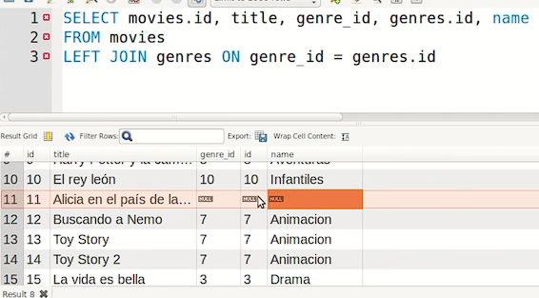

Lo mismo si tuviéramos un género que no tiene película, ponemos RIGHT haciendo referencia a la tabla de la derecha (genres) y nos dará el género terror, pero sin película asociada.

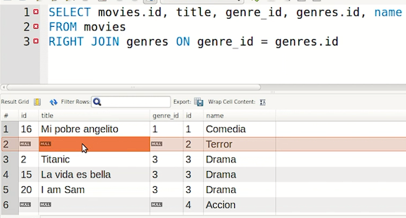

Si queremos cruzar más de una tabla hay que sumar más INNER JOINS cada uno con su respectivo ON

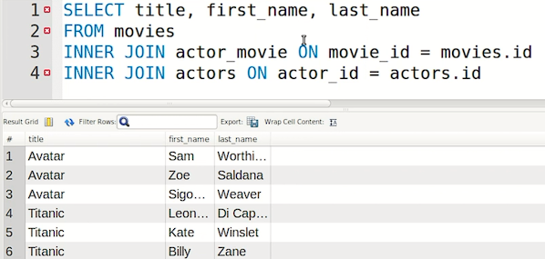

Web con info sobre JOIN

<https://www.vichaunter.org/desarrollo-web/joins-mysql-bien-explicado-lo-necesitas-saber>

2.

**Distincts**: elimina duplicados, si hay dos filas idénticas las borra y deja una sola. Esta palabra, DISTINCTS, va después de SELECT. Ejemplo:

Buscamos nombre y apellido de los actores que trabajaron en películas que su título comienza con “harry”

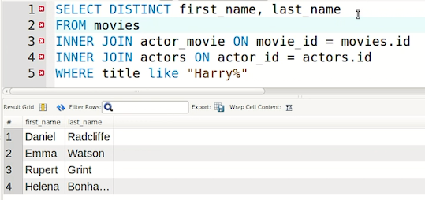

3.

**Group by:** agrupa los datos según queramos, por ejemplo, agrupar películas según su género, y así poder preguntar cuántas películas hay de cada género usando la función COUNT (*), por ejemplo.

Cruzamos la tabla movies y geners. Y le decimos que los agrupo por el name de geners. Le decimos antes que solo nos muestre el name y separado por una “,” ponemos la función COUNT

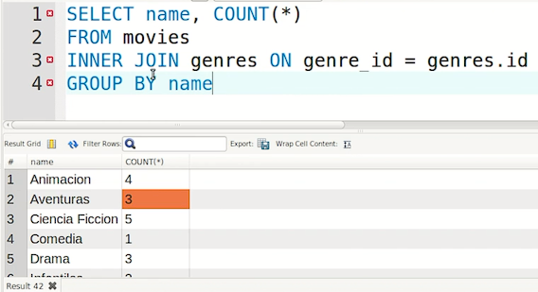

Además de la funcons COUNT podemos uasr las funciones MAX que nos da el valor más alto, o AVG que nos da el promedio de los datos





4.

**Funciones de agregación**: funciones adicionales que nos trae MySQL. No operas sobre cada una de las filas, si no que nos trae un solo dato en conclusió.

Ignoran los valores NULL

Estas funciones al compactar los datos, nos impide mostrar otros datos de otras tablas o de la misma tabla:

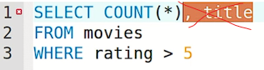

Estas funciones si se pueden usar de a varias:

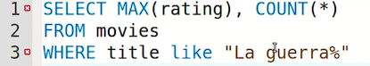



Son herramientas que, al igual que AS, nos ayudarán a ver los datos de una forma más cómoda. Con estas podremos: ver la cantidad de registros, el promedio, el total de una determinada información almacenada en una columna, entre otras cositas más.

Las más comunes son:

* **COUNT**:

Cuenta la cantidad de algo:

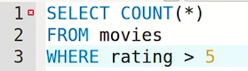

* **AVG, SUM**

Sum: suma de datos:



Avg: promedio de datos:



* **MIN, MAX**

Max: máximo dato de algo:

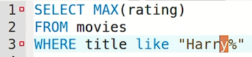

Min: minimo dato de algo:



5.

**Having:** filtra los datos agrupados por las funciones de agregación. Con el WHERE puede haber errores.

